FESTIVAL KOLEM SVĚTA - největší cestovatelský svátek opět v Praze
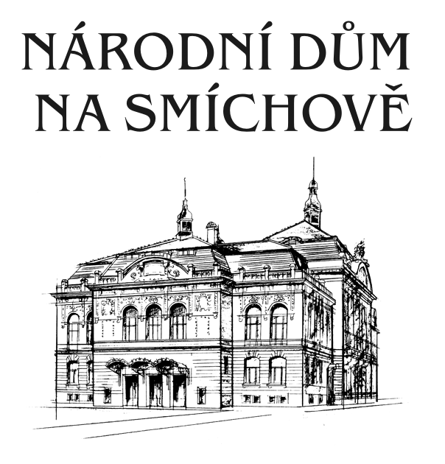
Země všech kontinentů, padesát komentovaných projekcí, fotografie z nedostupných míst světa, cestovatelská setkání, zahraniční hosté. To vše i mnohem víc přináší největší cestovatelský svátek v České republice – festival Kolem světa. O víkendu 22. – 23. listopadu přivítá NÁRODNÍ DŮM NA SMÍCHOVĚ tisíce návštěvníků, kterým festival vedle přednášek nabídne i exotická jídla, jedinečná vystoupení zahraničních umělců, pozve je na setkání se zajímavými osobnostmi, na interaktivní workshopy tradičních řemesel JV Asie nebo Afriky a nabídne možnost zakoupení tradičních výrobků z Mexika, Peru, Indonésie či Nepálu.
- Festival se letos poprvé přesouvá do Národního domu na Smíchově
- S přednáškou vystoupí muž, který přešel Čínu. Jeho video vidělo 12 mil. lidí
- Další hvězdou bude 22letá motorkářka, která dojela do Kyrgyzstánu a zpět
- Dvoudenní festival nabídne 50 přednášek a bohatý doprovodný program
- tradiční tance z exotických zemí, taneční a rukodělné workshopy, prezentace cizokrajných restaurací, ochutnávky dominikánského rumu nebo peruánské "chicha morada" a "pisco sour"
- speciální 3D projekce z Indie a Venezuely
Díky záštitě MČ Praha 5 a paní zástupkyni starosty PhDr. Marii Ulrichové - Hakenové máme tu čest na festivalu představit zahraničního hosta Christopha Rehage, kterému se podařilo přejít pěšky Čínu z východu na západ. Přesně jeden rok trvala jeho 4646 km dlouhá pouť s vozíkem na kolečkách, během níž zažil neuvěřitelné množství zážitků. Zvláště emotivní jsou jeho setkání s lidmi žijícími v malých vesničkách mimo civilizaci.. Jeho zkušenosti jsou obohaceny hlavně tím, že Christoph hovoří plynně čínsky. Se svojí dvouhodinovou přenáškou vystoupí v sobotu 22. 11. 2014 v 17 hodin. Součástí bude i legendární video „The Longest Way“, které na internetu shlédlo více než 12 miliónů lidí: https://www.youtube.com/watch?v=5ky6vgQfU24
Dalšími vzácnými hosty festivalu budou hereci Jan Révai a Pavel Liška, kteří na motocyklech vyrazili přes hory Kavkazu a zpět. Milan Jeglík představí projekt na záchranu tygrů na Sumatře v Indonésii, Roman Burda seznámí návštěvníky s tajemnými rituály domorodců z povodí řeky Omo v jižní Etiopii, Petr Jan Juračka filmoval bezpilotovým vrtulníkem krajinu národních parků v Ugandě. Saša Ryvolová putovala měsíc v divokých horách Papuy Nové Guiney mezi tajemnými Korovaji. V rámci festivalu bude promítnut také 3D film z Venezuely a audiovizuální show z Himalájí.
Mezi hvězdy festivalu patří mladá motorkářka Dominika Gawliczková (22 let) z Havířova, která se sama vydala na 12 000 km dlouhou výpravu do Kyrgyzstánu a zpět na malé motorce.

Sama na motorce do Kyrgyzstánu a zpět – Dominika Gawliczková
Třináct tisíc kilometrů o samotě v sedle malé motorky na cestě k hranicím Číny. Tak zní nejdelší česká ženská motocyklová sólo výprava, na kterou se vydala teprve 22letá Dominika Gawliczková. Pro mladou motorkářku byla cesta výzvou od začátku do konce. Začala sháněním víz a informací k cestě, pokračovala dobrodružnými přejezdy hranic a jízdou nekonečnými pustinami Kazachstánu v letním žáru pouště Kyzylkum, místy, kam by se podle průvodců v létě vydával jen velký blázen nebo nešťastník. Vrcholem výpravy bylo pohoří Ťan Šan, v překladu Nebeské hory, a především skutečně nebeský výjezd k jezeru Song Kul, které je obklopené nádhernou kyrgyzskou přírodou, jurtami a koňmi.
„Když jsem festival zakládal, ani jsem nedoufal, že bude tak úspěšný a pro lidi důležitý. Dnes, po 10 letech jeho existence, je to jedna z největších cestovatelských událostí roku, na kterou se sjíždějí lidé ze všech koutů republiky. Doufám, že i letos bude inspirovat k cestování a zároveň přinášet osvětu o jiných, často ohrožených kulturách a přírodních krásách,“ vysvětluje Karel Wolf, zakladatel festivalu.
Tance z Indonésie a karnevalové masky z Dominikánské republiky
Mezi projekcemi vystoupí tanečníci s exotickými tanci. Představí tak např. tance z Indonésie, karnevalové masky z Dominikánské republiky, nebo tance z Thajska, Reunionu, Mauricia, Indie nebo Číny. Premiérovým vystoupením bude také tradiční sumaterský tanec Saman, který předvede 11 tanečnic skupiny Kintari. Více info o vystoupeních: http://kolemsveta.cz/praha-listopad-2014/umelecka-vystoupeni-praha-11-2014
Na hlavní scéně festivalu je pro návštěvníky přichystáno i pěvecké vystoupení slavné čínské zpěvačky Feng-yun Song nebo korejský lidový tanec „Divoká rýže“ od americké tanečnice Peggy Choy.
„Tradiční řemesla jako například indonéskou batiku či výrobu afrických šperků si můžou vyzkoušet návštěvníci přímo na místě. Čepice z alpaky, náušnice z peruánských kamenů nebo dekorativní předměty z Afriky si pak mohou také koupit přímo na stáncích,“ dodává Karel Wolf. Připravena je také celá řada stánků s exotickými jídly z mnoha zemí světa a chybět nebude ani dominikánský rum, nebo peruánské nápoje „chicha morada“ či „pisco sour“.
Vstupenky v ceně 280 Kč (jednodenní) a 490 Kč (dvoudenní) je možné zakoupit během konání festivalu nebo on-line na stránce www.kolemsveta.cz. Všichni návštěvníci festivalu se mohou zúčastnit slosovatelné ankety o hodnotné ceny.
VIDEO sestřih z posledních festivalů:
Listopad 2013 - http://youtu.be/6dLsJVNiueo
Březen 2014 - http://youtu.be/9nRsPJtSLqk
Kontakt pro média:
Karel Wolf
Email: karel.wolf@kolemsveta.cz
Tel: +420 605 561417
www.kolemsveta.cz

